Trabajo de Fin de Grado

YoyaGames



**Nombre**: Miguel González Martín

**Tutor:** Antonio Jesús Carmona Lara

Propuesta del Proyecto

Las grandes multinacionales como Sony o Nintendo han sido las encargadas de dirigir el mundo de los videojuegos. Sus consolas siempre han sido la vanguardia de este tipo de tecnología, dejando atrás dispositivos más accesibles como los teléfonos móviles. Muchas otras empresas se enfocaban en este ámbito, pero todos los juegos son enfocados en las partidas online y la conexión a internet, alejando a la gente que se tiene alrededor.  
  
Últimamente él teléfono móvil esta remontando esta batalla, ya que es mucho más común poseer un teléfono que una consola, pero la gran mayoría de los videojuegos siguen teniendo un enfrentamiento online con otros jugadores para poder jugar, lo que hace que los juegos locales pasen a segundo plano.

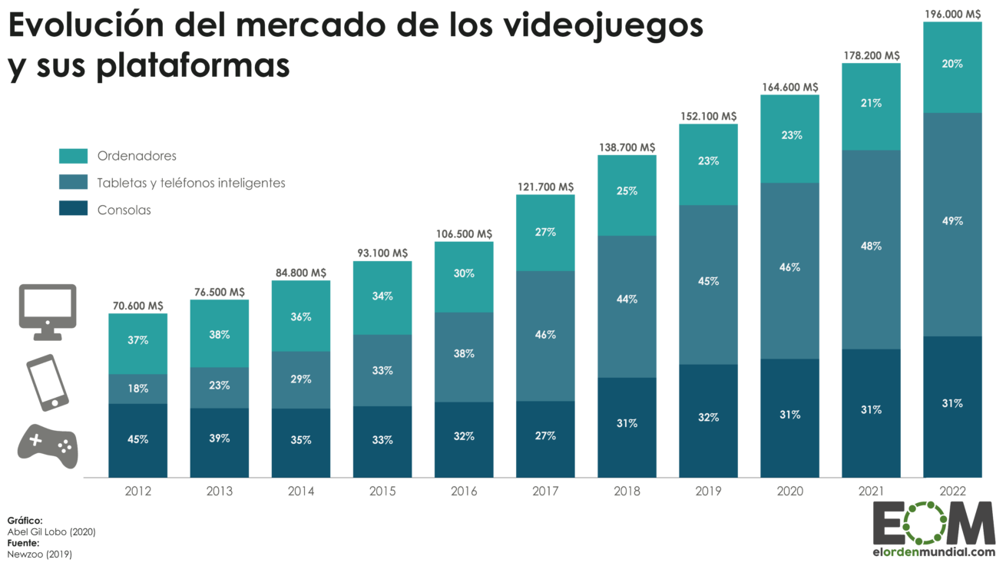

Las videojuegos locales están empezando a desaparecer, y más aún en los móviles. La gente no se junta para jugar videojuegos, ya no se viven momentos en los que lo más importante era estar cara a cara con tus amigos, generando risas continuas y piques de los más sanos.  
  
  
Es por eso que se va a realizar un proyecto individual, que consistirá en una aplicación móvil enfocada al ámbito social. El objetivo de la aplicación es entretener a dos personas en un mismo espacio, con diferentes juegos para dos usuarios locales. La aplicación tendrá varios juegos, desde juegos simples como una carrera de caballos, a algunos más complicados como el Blackjack. La aplicación será útil en momentos en los que lo usuarios no sepan que hacer, y en vez de dejar de comunicarse y perderse en su dispositivo móvil, ambos podrán divertirse con la aplicación en un mismo dispositivo.  
  
Se quiere realizar este proyecto porque veo necesaria esta aplicación. Siempre que quedo con algún amigo acabamos sacando los móviles en algún punto, pero eso cambiaría si tuviera esta aplicación en el móvil.

**Abstract**

Large multinationals like Sony and Nintendo have been leading the world of video games. Their consoles have always been at the forefront of this technology, leaving behind more accessible devices like mobile phones. Many other companies have focused on this field, but all the games are geared towards online play and internet connectivity, distancing people from those around them.

Recently, mobile phones have been making a comeback in this battle, as it is much more common to own a phone than a console. However, the vast majority of video games still require online play with other players, causing local games to take a backseat.

Local video games are starting to disappear, especially on mobile devices. People no longer gather to play video games, and the moments where the most important thing was being face-to-face with friends, sharing continuous laughter and the healthiest of rivalries, are fading away.

That's why an individual project is going to be undertaken, consisting of a mobile application focused on the social aspect. The goal of the application is to entertain two people in the same space with different games for two local users. The app will feature various games, from simple ones like a horse race to more complex ones like Blackjack. The application will be useful in moments when users don't know what to do, and instead of losing communication and getting lost in their mobile devices, both can have fun with the app on the same device.

I want to undertake this project because I see the need for such an application. Whenever I meet up with a friend, we end up pulling out our phones at some point, but that would change if I had this application on my phone.

**Introducción**

YoyaGames es una aplicación perfecta para las quedadas con tus amigos. Cuando no sepas muy bien que hacer o con que entretenerte, solo tienes que sacar esta aplicación y disfrutar echando unas partidas con algún amigo. La aplicación contendrá diversos videojuegos para elegir, y llevará un sistema de puntos con el que competir con tus demás amigos. Podrás iniciar sesión en diferentes dispositivos para mantener el progreso de tu cuenta, y de esa forma retar a tus amigos en cualquier teléfono móvil.

**Justificación**

Esta aplicación me parece muy útil, ya que hará que la gente socialice mas cara a cara y menos de forma online. Soy un gran fan de los juegos de móvil, sobre todo del ajedrez, por lo que llevar una aplicación la cual me permita jugar en cualquier sitio con algún amigo me parece muy práctico. En un futuro querré implementar una versión online, con la que no haga falta tener a alguien al lado.

**Análisis de Mercado**

1. Demanda del mercado: Existe una demanda creciente de juegos móviles que permitan a las personas interactuar entre sí en tiempo real, especialmente aquellos que ofrecen experiencias sociales y competitivas. Los juegos para dos personas tienen un atractivo especial debido a su capacidad para conectar a amigos, familiares o parejas de una manera divertida y cercana.

2. Competencia: El mercado de juegos móviles es extremadamente competitivo, con una amplia variedad de aplicaciones disponibles en las tiendas de aplicaciones. Sin embargo, las aplicaciones que ofrecen juegos locales para dos jugadores pueden tener una ventaja, ya que proporcionan una experiencia de juego más personalizada y enfocada en la interacción cara a cara.

3. Modelo de negocio: Los modelos de negocio comunes en el mercado de juegos móviles incluyen juegos gratuitos con compras dentro de la aplicación, a diferencia de esta. Es importante seleccionar un modelo de negocio que se alinee con los objetivos de la aplicación y las preferencias del público objetivo.

4. Segmentación de mercado: Al tener todo tipo de juegos, atraeremos a diferentes tipos de públicos. Desde gente amante del blackjack, a aficionados del ajedrez que busquen poder echar una partida.

5. Marketing y promoción: Estrategias efectivas de marketing y promoción son esenciales para destacar en un mercado abarrotado, pero en mi caso aun no haré ninguna estrategia de marketing.

6. Retención de usuarios: Mantener a los usuarios comprometidos y regresando a la aplicación es fundamental para su éxito a largo plazo. Esto se puede lograr mediante actualizaciones frecuentes con nuevos juegos y características, eventos en el juego, recompensas por lealtad y una experiencia general de usuario atractiva y satisfactoria.

**Requisitos**

R001 - Iniciarse en la app.   
R002 - Guardar los datos de cada usuario en una base de datos.  
R003 - Registrarse en la app.   
R004 - Loguearse en la app.   
R005 - CRUD administrador.   
R006 - Acceso a la página o interfaz principal (home).   
R007 - Logout  
R008 - Carrusel funcional.   
R009 - Juego Caballos.   
R010 - Juego Parejas.   
R011 - Juego Temporizador.   
R012 - Juego Blackjack.   
R013 - Juego Mates.   
R014 - Juego Damas.   
R015 - Usuario capaz de gestionar su perfil.

**RFTP**

R001 - Iniciarse en la app.

R001F01 - Lanzar la vista de login/registro.

R001F01T01 - Crear el fondo de pantalla.

R001F01T01P01 - Visualizarlo.   
R001F01T01P02 - Comprobar que no existe el logo creado.

R002 - Guardar los datos de cada usuario en una base de datos.

R002F01 - Crear la conexión entre la base de datos y la aplicación.

R002F01T01 - Configurar la conexión en el proyecto.

R002F01T01P01 - Comprobar que la conexión se realiza correctamente.

R002F01T02 - Crear la base de datos.

R002F01T02P01 - Comprobar que la base de datos se ha creado correctamente.

R002F01T03 - Enlazar la base de datos con la aplicación.

R002F01T03P01 - Comprobar que la base de datos se ha enlazado correctamente.

R002F01T04 - Crear las tablas correspondientes.

R002F01T04P01 - Comprobar que se han creado todas las tablas.  
R002F01T04P02 - Comprobar que están todos los campos correspondientes en cada tabla.  
R002F01T04P03 - Comprobar que todos los tipos de datos son los correspondientes.

R003 - Registrarse en la app.

R003F01 - Aparezca una interfaz gráfica.

R003F01T01 - Crear el diseño.

R003F01T01P01 - Visualizarlo.  
R003F01T01P02 - Comprobar la usabilidad de la interfaz.  
R003F01T01P03 - Comprobar la funcionalidad de los campos.

R003F01T02 - Utilizar imágenes.

R003F01T02P01 - Comprobar que se utilizan las imágenes correctas.

R003F02 - Guardar los datos del usuario en una base de datos.

R003F02T01 - Crear validaciones.

R003F02T01P01 - Comprobar validaciones de contraseña.   
R003F02T01P02 - Comprobar validaciones de email.  
R003F02T01P01 - Comprobar validaciones de nickname.

R003F02T02 - Realizar sentencia para guardar los datos.

R003F02T02P01 - Comprobar que la sentencia es correcta.  
R003F02T02P02 - Comprobar que los datos se almacenan correctamente en la base de datos.  
R003F02T02P03 - Comprobar que el usuario se ha creado correctamente.

R004 - Loguearse en la app.

R004F01 - Aparezca una interfaz gráfica.

R004F01T01 - Crear el diseño de la interfaz.

R004F01T01P01 - Visualizarlo.  
R004F01T01P02 - Comprobar la usabilidad de la interfaz.  
R004F01T01P03 - Comprobar la funcionalidad de los campos.

R004F01T02 - Utilizar imágenes.

R004F01T02P01 - Comprobar que se utilizan las imágenes correctas.

R004F02 - Validar que el usuario esta en la base de datos.

R004F02T01 - Realizar sentencia para comprobar que el usuario existe.

R004F02T01P01 - Ver si la estructura de la sentencia es correcta.   
R004F02T01P02 - Comprobar que recogemos los datos.   
R004F02T01P03 - Comprobar que la validación es correcta.

R004F03 - Dejar la sesión iniciada una vez se logue el usuario.

R004F03T01 - Guardar los datos del usuario.

R004F03T01P01 - Visualizar los datos del usuario.  
R004F03T01P02 - Comprobar los datos del usuario.  
R004F03T01P03 - Comprobar que una vez que se haya logueado el usuario, se mantenga la sesión iniciada a pesar de que cierre la aplicación.

R004F04 - Pasar a la vista inicial.

R004F04T01 - Configurar el cambio de vista.

R004F04T01P01 - Comprobar que el cambio de vista funciona correctamente.

R005 - CRUD administrador.

R005F01 - Crear una interfaz gráfica administrador.

R005F01T01 - Crear el diseño.

R005F01T01P01 - Visualizarlo.  
R005F01T01P02 - Comprobar la usabilidad de la interfaz.  
R005F01T01P03 - Comprobar la funcionalidad de los campos.

R005F01T02 - Mostrar los datos de los usuarios para el CRUD.

R005F01T02P01 - Comprobar que los datos son los correctos.  
R005F01T02P02 - Comprobar que los tipos de datos son los correctos.

R005F02 - Crear un administrador.

R005F02T01 - Crear un usuario que sea administrador.

R005F02T01P01 - Comprobar que el usuario se ha creado correctamente.

R005F02T02 - Configurar el código para que cada vez que el usuario se logue, sea llevado a la interfaz administrador.

R005F02T02P01 - Comprobar que el administrador es el único capaz de entrar a esa interfaz.  
R005F02T02P02 - Comprobar que una vez que se haya logueado el administrador, se mantenga la sesión iniciada a pesar de que cierre la aplicación.

R005F03 - Crear el CRUD.

R005F03T01 - Configurar el código para borrar un usuario.

R005F03T01P01 - Comprobar que se han ingresado los datos correctamente.  
R005F03T01P02 - Comprobar que el usuario se ha borrado de la base de datos.  
R005F03T01P03 - Comprobar que ningún otro usuario se ha borrado de la base de datos.  
R005F03T01P04 - Comprobar que si se ingresan campos incorrectos, ningún usuario se borra de la base de datos.

R005F03T02 - Configurar el código para actualizar un usuario.

R005F03T02P01 - Comprobar que se han ingresado los datos correctamente.  
R005F03T02P02 - Comprobar que el usuario se ha actualizado de la base de datos.  
R005F03T02P03 - Comprobar que ningún otro usuario se ha actualizado de la base de datos.  
R005F03T02P04 - Comprobar que si se ingresan campos incorrectos, ningún usuario se actualiza de la base de datos.  
R005F03T02P05 - Comprobar que si se intenta actualizar el email a uno ya existente, ninguno se actualiza.

R006 - Acceso a la página o interfaz principal (home).

R006F01 - Aparezca una interfaz gráfica.

R006F01T01 - Crear el diseño de la interfaz.

R006F01T01P01 - Visualizarlo.  
R006F01T01P02 - Comprobar la usabilidad de la interfaz.  
R006F01T01P03 - Comprobar la funcionalidad de los campos.

R006F01T02 - Utilizar imágenes.

R006F01T02P01 - Comprobar que se utilizan las imágenes correctas.  
R006F01T02P01 - Comprobar que las imágenes te redirigen a cada minijuego.

R007 - Logout

R007F01 - Aparezca un botón encargado del logout en el home.

R007F01T01 - Crear el botón.

R007F01T01P01 - Visualizar el icono.  
R007F01T01P02 - Comprobar que es el correcto.

R007F01T02 - Configurar el codigo.

R007F01T02P01 - Comprobar sus funcionalidades.

R008 - Carrusel funcional.

R008F01 - Aparezca una foto de cada juego.

R008F01T01 - Buscar imágenes.

R008F01T01P01 - Comprobar que las imágenes son las correspondientes.

R008F02 - Que el carrusel gire automáticamente.

R008F02T01 - Configurar el código del carrusel.

R008F02T01P01 - Comprobar que el carrusel gira correctamente.  
R008F02T01P02 - Comprobar que cada imagen dirige a la vista de su juego correspondiente.  
R008F02T01P03 - Comprobar que las imágenes no se repiten.

R009 - Juego Caballos.

R009F01 - Aparezca una interfaz gráfica.

R009F01T01 - Crear el diseño de la interfaz.

R009F01T01P01 - Visualizarlo.  
R009F01T01P02 - Comprobar la usabilidad de la interfaz.  
R009F01T01P03 - Comprobar la funcionalidad de los campos.

R009F01T02 - Utilizar imágenes.

R009F01T02P01 - Comprobar que se utilizan las imágenes correctas.

R009F02 - Interfaz de inicio de juego.

R009F02T01 - Crear el diseño de la interfaz.

R009F02T01P01 - Comprobar que solo se muestra al inicio del programa.

R009F02T02 - Utilizar imágenes.

R009F02T02P01 - Comprobar que se utilizan las imágenes correctas.

R009F02T03 - Configurar la cuenta atrás.

R009F02T03P01 - Comprobar que la interfaz desaparece cuando finalice la cuenta atrás.  
R009F02T03P02 - Comprobar que la cuenta atrás se detenga al llegar a cero.

R009F03 - Implementar las funcionalidades del minijuego.

R009F03T01 - Configurar el código de los botones.

R009F03T01P01 - Comprobar el código.  
R009F03T01P02 - Comprobar que la partida termina al llegar a la meta.

R009F04 - Aparece interfaz fin de juego-

R009F04T01 - Configurar la opción para volver a jugar.

R009F04T01P01 - Comprobar que el minijuego se vuelve a ejecutar correctamente.  
R009F04T01P02 - Comprobar que se guardan las puntaciones.

R009F04T02 - Configurar la opción de volver al inicio.

R009F04T02P01 - Comprobar que la aplicación vuelve a la vista inicial.  
R009F04T02P02 - Comprobar que la interfaz de inicio de juego no aparece.

R010 - Juego Parejas.

R010F01 - Aparezca una interfaz gráfica.

R010F01T01 - Crear el diseño de la interfaz.

R010F01T01P01 - Visualizarlo.  
R010F01T01P02 - Comprobar la usabilidad de la interfaz.  
R010F01T01P03 - Comprobar la funcionalidad de los campos.

R010F01T02 - Utilizar imágenes.

R010F01T02P01 - Comprobar que se utilizan las imágenes correctas.

R010F02 - Implementar las funcionalidades del minijuego.

R010F02T01 - Configurar los botones para que aparezcan las imágenes al pulsar.

R010F02T01P01 - Comprobar que aparecen las imágenes aleatoriamente cada partida.

R010F02T02 - Configurar las parejas.

R010F02T02P01 - Comprobar que cuando aparecen dos imágenes diferentes, se restablece la imagen de “?”.  
R010F02T02P02 - Comprobar que cuando aparecen dos imágenes iguales, las imágenes se mantienen y se suma un punto.  
R010F02T02P03 - Comprobar que cuando un jugador haga un punto, el turno siga siendo del mismo jugador.

R010F02T03 - Implementar sonidos.

R010F02T03P01 - Comprobar música de fondo.  
R010F02T03P02 - Comprobar la funcionalidad de los sonidos al hacer click.  
R010F02T03P03 - Comprobar funcionalidad de sonido de victoria.  
R010F02T03P04 - Comprobar la funcionalidad del botón silenciar.

R010F03 - Aparece interfaz fin de juego-

R010F03T01 - Configurar la opción para volver a jugar.

R010F03T01P01 - Comprobar que el minijuego se vuelve a ejecutar correctamente.  
R010F03T01P02 - Comprobar que mezclan las casillas para hacer una partida nueva.

R010F03T02 - Configurar la opción de volver al inicio.

R010F03T02P01 - Comprobar que la aplicación vuelve a la vista inicial.  
R010F03T02P02 - Comprobar que la interfaz de inicio de juego no aparece.

R011 - Juego Temporizador.

R011F01 - Aparezca una interfaz gráfica.

R011F01T01 - Crear el diseño de la interfaz.

R011F01T01P01 - Visualizarlo.  
R011F01T01P02 - Comprobar la usabilidad de la interfaz.  
R011F01T01P03 - Comprobar la funcionalidad de los campos.

R011F01T02 - Utilizar imágenes.

R011F01T02P01 - Comprobar que se utilizan las imágenes correctas.

R011F02 - Interfaz de inicio de juego.

R011F02T01 - Crear el diseño de la interfaz.

R011F02T01P01 - Comprobar que solo se muestra al inicio del programa.

R011F02T02 - Utilizar imágenes.

R011F02T02P01 - Comprobar que se utilizan las imágenes correctas.

R011F02T03 - Configurar la cuenta atrás.

R011F02T03P01 - Comprobar que la interfaz desaparece cuando finalice la cuenta atrás.  
R011F02T03P02 - Comprobar que la cuenta atrás se detenga al llegar a cero.

R011F03 - Implementar las funcionalidades del minijuego.

R011F03T01 - Crear la clase temporizador.

R011F03T01P01 - Comprobar que los dos temporizadores se activan al mismo tiempo.  
R011F03T01P02 - Comprobar que cada temporizador se detiene al pulsar su botón correspondiente.

R011F03T02 - Crear un hilo Daemon para sacar la vista de fin de juego.

R011F03T02P01 - Comprobar que el hilo Daemon esta activo en todo momento

R011F04 - Aparece interfaz fin de juego-

R011F04T01 - Configurar la opción para volver a jugar.

R011F04T01P01 - Comprobar que el minijuego se vuelve a ejecutar correctamente.  
R011F04T01P02 - Comprobar que se reinician los temporizadores.

R011F04T02 - Configurar la opción de volver al inicio.

R011F04T02P01 - Comprobar que la aplicación vuelve a la vista inicial.  
R011F04T02P02 - Comprobar que la interfaz de inicio de juego no aparece.

R012 - Juego Blackjack.

R012F01 - Aparezca una interfaz gráfica.

R012F01T01 - Crear el diseño de la interfaz.

R012F01T01P01 - Visualizarlo.  
R012F01T01P02 - Comprobar la usabilidad de la interfaz.  
R012F01T01P03 - Comprobar la funcionalidad de los campos.

R012F01T02 - Utilizar imágenes.

R012F01T02P01 - Comprobar que se utilizan las imágenes correctas.

R012F02 - Interfaz de inicio de juego.

R012F02T01 - Crear el diseño de la interfaz.

R012F02T01P01 - Comprobar que solo se muestra al inicio del programa.

R012F02T02 - Utilizar imágenes.

R012F02T02P01 - Comprobar que se utilizan las imágenes correctas.

R012F02T03 - Configurar la cuenta atrás.

R012F02T03P01 - Comprobar que la interfaz desaparece cuando finalice la cuenta atrás.  
R012F02T03P02 - Comprobar que la cuenta atrás se detenga al llegar a cero.

R012F03 - Implementar las funcionalidades del minijuego.

R012F03T01 - Crear las cartas con su valor correspondiente.

R012F03T01P01 - Comprobar que cada carta tiene su valor correspondiente.  
R012F03T01P02 - Comprobar que las cartas no se repiten.  
R012F03T01P03 - Comprobar que la banca gana en caso de empate.  
R012F03T01P04 - Comprobar que el AS tiene valor 11 a no ser que se pase de 21, caso en el cual valdrá 1.  
R012F03T01P05 - Comprobar que las cartas aparecen boca abajo antes de empezar la partida.  
R012F03T01P06 - Comprobar que las cartas de la banca no se muestran hasta el final.

R012F03T02 - Crear el botón para robar carta.

R012F03T02P01 - Comprobar que solo se roba una carta a la vez.  
R012F03T02P02 - Comprobar que el jugador solo puede robar carta en su turno.  
R012F03T02P02 - Comprobar que no puedes robar mas cartas si te has pasado de 21.

R012F03T03 - Crear el botón de pasar turno.

R012F03T03P01 - Comprobar que el turno se pasa correctamente.  
R012F03T03P02 - Comprobar que el turno se pasa automáticamente cuando el jugador iguala o supera 21.  
R012F03T03P03 - Comprobar que la puntuación cambia de color cuando un jugador a perdido.

R012F04 - Uso de API.

R012F04T01 - Configurar el código para conectar con la API.

R012F04T01P01 - Comprobar que la conexión es correcta.  
R012F04T01P02 - Comprobar que las imágenes de la API se enlazan correctamente con las clases del minijuego y sus cartas.  
R012F04T01P03 - Comprobar que el nombre de los objetos de la API se filtran correctamente.

R012F05 - Aparece interfaz fin de juego-

R012F05T01 - Configurar la opción para volver a jugar.

R012F05T01P01 - Comprobar que el minijuego se vuelve a ejecutar correctamente.  
R012F05T01P02 - Comprobar que se cambian el orden de las cartas.

R012F05T02 - Configurar la opción de volver al inicio.

R012F05T02P01 - Comprobar que la aplicación vuelve a la vista inicial.  
R012F05T02P02 - Comprobar que la interfaz de inicio de juego no aparece.

R013 - Juego Mates.

R013F01 - Aparezca una interfaz gráfica.

R013F01T01 - Crear el diseño de la interfaz.

R013F01T01P01 - Visualizarlo.  
R013F01T01P02 - Comprobar la usabilidad de la interfaz.  
R013F01T01P03 - Comprobar la funcionalidad de los campos.

R013F01T02 - Utilizar imágenes.

R013F01T02P01 - Comprobar que se utilizan las imágenes correctas.

R013F02 - Interfaz de inicio de juego.

R013F02T01 - Crear el diseño de la interfaz.

R013F02T01P01 - Comprobar que solo se muestra al inicio del programa.

R013F02T02 - Utilizar imágenes.

R013F02T02P01 - Comprobar que se utilizan las imágenes correctas.

R013F02T03 - Configurar la cuenta atrás.

R013F02T03P01 - Comprobar que la interfaz desaparece cuando finalice la cuenta atrás.  
R013F02T03P02 - Comprobar que la cuenta atrás se detenga al llegar a cero.

R013F03 - Implementar las funcionalidades del minijuego.

R013F03T01 - Crear las operaciones.

R013F03T01P01 - Comprobar que las operaciones se hacen correctamente.  
R013F03T01P02 - Comprobar que los botones enseñan respuestas aleatorias, pero posibles.  
R013F03T01P03 - Comprobar que cuando se acierta la operación, se crea una nueva y todas las respuestas se cambian.  
R013F03T01P04 - Comprobar que se cambian las operaciones y las soluciones de ambos jugadores.

R013F03T02 - Configurar las soluciones.

R013F03T02P01 - Comprobar si el color del botón cambia cuando la solución es incorrecta.  
R013F03T02P02 - Comprobar que al acertar, se suma un punto al jugador correspondiente.  
R013F03T02P03 - Comprobar que el minijuego acaba cuando se realizan 10 operaciones.

R013F04 - Aparece interfaz fin de juego-

R013F04T01 - Configurar la opción para volver a jugar.

R013F04T01P01 - Comprobar que el minijuego se vuelve a ejecutar correctamente.  
R013F04T01P02 - Comprobar que las operaciones y las soluciones se renuevan.

R013F04T02 - Configurar la opción de volver al inicio.

R013F04T02P01 - Comprobar que la aplicación vuelve a la vista inicial.  
R013F04T02P02 - Comprobar que la interfaz de inicio de juego no aparece.

R014 - Juego Damas.

R014F01 - Aparezca una interfaz gráfica.

R014F01T01 - Crear el diseño de la interfaz.

R014F01T01P01 - Visualizarlo.  
R014F01T01P02 - Comprobar la usabilidad de la interfaz.  
R014F01T01P03 - Comprobar la funcionalidad de los campos.

R014F01T02 - Utilizar imágenes.

R014F01T02P01 - Comprobar que se utilizan las imágenes correctas.

R014F02 - Implementar las funcionalidades del minijuego.

R014F02T01 - Movimiento de las fichas.

R014F02T01P01 - Comprobar que las fichas simples solo se pueden mover hacia el frente en diagonal.   
R014F02T01P02 - Comprobar que las fichas no se pueden posicionar encima de otras.  
R014F02T01P03 - Comprobar que las fichas pueden comer a sus contrarias si las pasan por encima.  
R014F02T01P04 - Comprobar que las fichas se vuelven fichas reina cuando llegan al final del tablero.  
R014F02T01P05 - Comprobar que las fichas reina también se pueden mover hacia detrás en diagonal.  
R014F02T01P06 - Comprobar que las fichas se pueden volver a mover en cuanto se comen una ficha contraria.  
R014F02T01P07 - Comprobar que las fichas solo pueden moverse una casilla.

R014F02T02 - Casillas del tablero.

R014F02T02P01 - Comprobar que las fichas aparecen en su casilla al iniciar el juego.  
R014F02T02P02 - Comprobar que puedes seleccionar cada ficha para moverla por las casillas.  
R014F02T02P03 - Comprobar que las casillas disponibles se iluminan.

R014F03 - Aparece interfaz fin de juego-

R014F03T01 - Configurar la opción para volver a jugar.

R014F03T01P01 - Comprobar que el minijuego se vuelve a ejecutar correctamente.  
R014F03T01P02 - Comprobar que las operaciones y las soluciones se renuevan.

R014F03T02 - Configurar la opción de volver al inicio.

R014F03T02P01 - Comprobar que la aplicación vuelve a la vista inicial.  
R014F03T02P02 - Comprobar que la interfaz de inicio de juego no aparece.

R015 - Usuario capaz de gestionar su perfil.

R015F01 - Aparezca una interfaz gráfica.

R015F01T01 - Crear el diseño de la interfaz.

R015F01T01P01 - Visualizarlo.  
R015F01T01P02 - Comprobar la usabilidad de la interfaz.  
R015F01T01P03 - Comprobar la funcionalidad de los campos.

R015F01T02 - Utilizar imágenes.

R015F01T02P01 - Comprobar que se utilizan las imágenes correctas.

R015F01T03 - Mostrar los datos del usuario.

R015F01T03P01 - Comprobar que los datos son los correctos.  
R015F01T03P02 - Comprobar que los tipos de datos son los correctos.

R015F02 - Implementar funcionalidades.

R015F02T01 - Configurar el código para poder hacer un update al usuario.

R015F02T01P01 - Comprobar que se han ingresado los datos correctamente.  
R015F02T01P02 - Comprobar que el usuario se ha actualizado de la base de datos.  
R015F02T01P03 - Comprobar que ningún otro usuario se ha actualizado de la base de datos.  
R015F02T01P04 - Comprobar que si se ingresan campos incorrectos, el usuario no se actualiza.  
R015F02T01P05 - Comprobar que si se intenta actualizar el email a uno ya existente, el usuario no se actualiza.

R015F02T02 - Configurar el código para que el usuario pueda borrar su cuenta.

R015F02T02P01 - Comprobar que el usuario se ha borrado de la base de datos.  
R015F02T02P02 - Comprobar que ningún otro usuario se ha borrado de la base de datos.

R015F02T03 - Crear una interfaz para borrar la cuenta.

R015F02T03P01 - Comprobar que cancela la acción, no se borra ningún dato.  
R015F02T03P02 - Comprobar que si se acepta la acción, el usuario deja de existir y la aplicación te lleva de vuelta al login.

**Casos de Uso**

|  |  |
| --- | --- |
| Inicio de sesión |  |
| DEFINICIÓN: El usuario intentará iniciar sesión en la aplicación. | DESCRIPCION: El usuario ingresará a la aplicación, mostrándole la pantalla de inicio. Después iniciará sesión. |
| PRECONDICIONES: +Tener una cuenta. | POSTCONDICIONES: +Hay un usuario logado. |

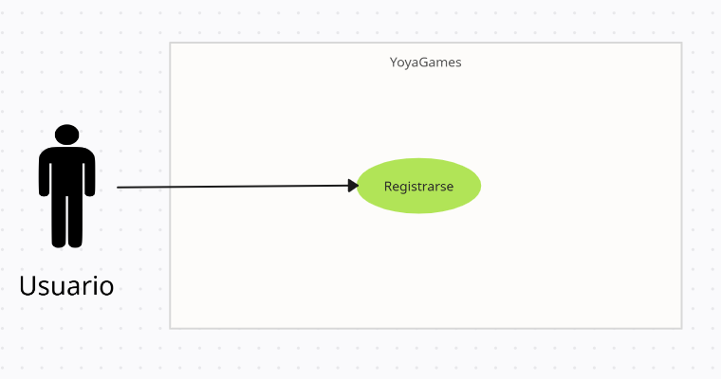

|  |  |
| --- | --- |
| Registro |  |
| DEFINICIÓN: El usuario intentará registrarse en la aplicación. | DESCRIPCION: El usuario ingresará a la aplicación, mostrándole la pantalla de inicio. Después se registrará. |
| PRECONDICIONES: | POSTCONDICIONES: +Hay un nuevo usuario en la base de datos. +Usuario logado |

|  |  |
| --- | --- |
| Gestionar usuarios como admin |  |
| DEFINICIÓN: El administrador ingresará a la vista admin para gestionar los usuarios de la base de datos. | DESCRIPCION: El administrador ingresará a la aplicación con su cuenta, la cual le llevará directamente a la vista donde podrá actualizar o borrar usuarios. |
| PRECONDICIONES: +Tener una cuenta. +Que sea administrador. +Que haya usuarios en la base de datos. | POSTCONDICIONES: +El administrador se ha logado. |

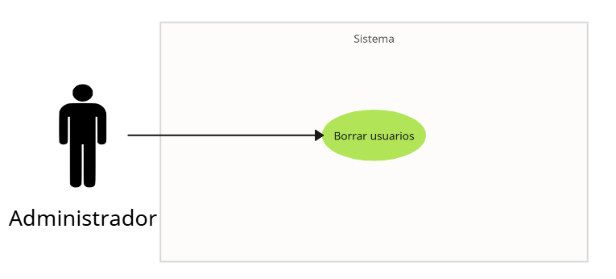

|  |  |
| --- | --- |
| Borrar usuarios como admin |  |
| DEFINICIÓN: El administrador ingresará a la vista admin para borrar los usuarios de la base de datos. | DESCRIPCION: El administrador ingresará a la aplicación con su cuenta, la cual le llevará directamente a la vista donde borrará usuarios. |
| PRECONDICIONES: +Tener una cuenta. +Que sea administrador. +Que haya usuarios en la base de datos. | POSTCONDICIONES: +El administrador se ha logado. +El administrador ha borrado un usuario. |

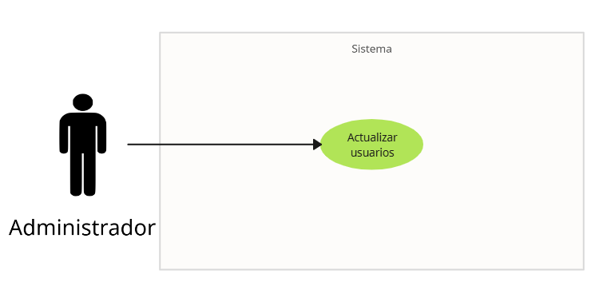

|  |  |
| --- | --- |
| Actualizar usuarios como admin |  |
| DEFINICIÓN: El administrador ingresará a la vista admin para actualizar los usuarios de la base de datos. | DESCRIPCION: El administrador ingresará a la aplicación con su cuenta, la cual le llevará directamente a la vista donde podrá actualizar usuarios. |
| PRECONDICIONES: +Tener una cuenta. +Que sea administrador. +Que haya usuarios en la base de datos. | POSTCONDICIONES: +El administrador se ha logado. +El administrador ha actualizado un usuario. |

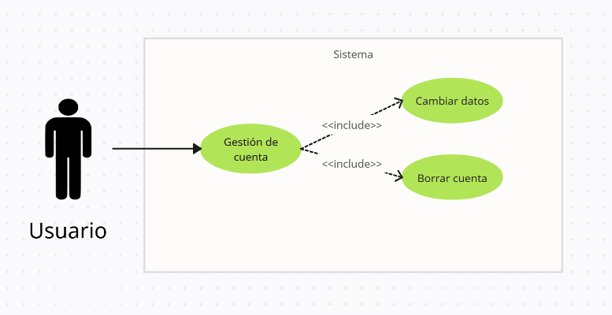

|  |  |
| --- | --- |
| Gestionar cuenta como usuario |  |
| DEFINICIÓN: El usuario ingresará a una vista para gestionar su cuenta o borrarla. | DESCRIPCION: El usuario ingresará en la vista principal, donde tendrá la opción de gestionar su cuenta. Una vez dentro, podrá cambiar sus datos o borrar su cuenta según lo desee. |
| PRECONDICIONES: +Tener una cuenta. | POSTCONDICIONES: +Los datos del usuario se han actualizado. +La cuenta del usuario ha sido borrada. |

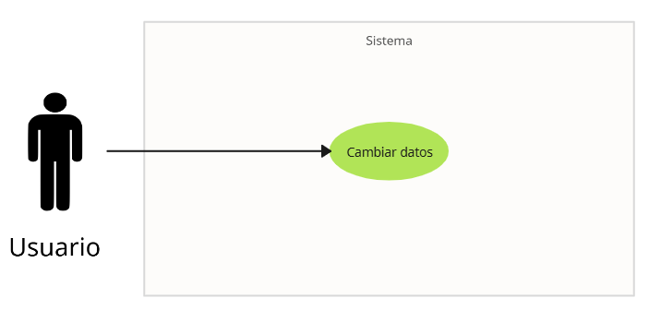’

|  |  |
| --- | --- |
| Actualizar cuenta como usuario |  |
| DEFINICIÓN: El usuario ingresará a una vista para actualizar su cuenta. | DESCRIPCION: El usuario ingresará en la vista principal, donde tendrá la opción de gestionar su cuenta. Una vez dentro, podrá cambiar sus datos para actualizarlos. |
| PRECONDICIONES: +Tener una cuenta. | POSTCONDICIONES: +Usuario logado. +Los datos del usuario se han actualizado. |

|  |  |
| --- | --- |
| Borrar cuenta como usuario |  |
| DEFINICIÓN: El usuario ingresará a una vista para borrar su cuenta. | DESCRIPCION: El usuario ingresará en la vista principal, donde tendrá la opción de gestionar su cuenta. Una vez dentro, podrá borrar su cuenta de la base de datos. |
| PRECONDICIONES: +Tener una cuenta. | POSTCONDICIONES: +Vuelta a inicio de sesión +Los datos del usuario se han borrado. |

|  |  |
| --- | --- |
| LogOut |  |
| DEFINICIÓN: El usuario saldrá de su cuenta. | DESCRIPCION: El usuario saldrá de su cuenta desde la vista principal, para ser enviado de vuelta a la vista de iniciar sesión. |
| PRECONDICIONES: +Tener una cuenta. | POSTCONDICIONES: +Vuelta a inicio de sesión +No estar logado. |

|  |  |
| --- | --- |
| Minijuego Caballos |  |
| DEFINICIÓN: El usuario ingresará a una vista para jugar al minijuego de los caballos | DESCRIPCION: El usuario ingresará en la vista principal, donde tendrá la opción de elegir varios minijuegos. Elegirá el minijuego de los caballos, llevándole a una nueva vista. |
| PRECONDICIONES: +Tener una cuenta. | POSTCONDICIONES: +Vista Caballos. |

|  |  |
| --- | --- |
| Avanzar |  |
| DEFINICIÓN: El usuario hará que los caballos avancen. | DESCRIPCION: El usuario ingresará en la vista principal, donde tendrá la opción de elegir varios minijuegos. Elegirá el minijuego de los caballos, llevándole a una nueva vista, donde hará avanzar los caballos pulsando los botones. |
| PRECONDICIONES: +Tener una cuenta. +Vista Caballos. | POSTCONDICIONES: +Caballo avanza. |

|  |  |
| --- | --- |
| Minijuego Matemáticas |  |
| DEFINICIÓN: El usuario ingresará a una vista para jugar al minijuego de las matemáticas. | DESCRIPCION: El usuario ingresará en la vista principal, donde tendrá la opción de elegir varios minijuegos. Elegirá el minijuego de las matemáticas, llevándole a una nueva vista. |
| PRECONDICIONES: +Tener una cuenta. | POSTCONDICIONES: +Vista Matemáticas. |

|  |  |
| --- | --- |
| Responder |  |
| DEFINICIÓN: El usuario responderá a las operaciones matemáticas. | DESCRIPCION: El usuario ingresará en la vista principal, donde tendrá la opción de elegir varios minijuegos. Elegirá el minijuego de las matemáticas, llevándole a una nueva vista donde responderá a las operaciones matemáticas pulsando los botones. |
| PRECONDICIONES: +Tener una cuenta. +Vista Matemáticas. | POSTCONDICIONES: +Respuesta elegida. |

|  |  |
| --- | --- |
| Minijuego Cronómetro |  |
| DEFINICIÓN: El usuario ingresará a una vista para jugar al minijuego del cronómetro. | DESCRIPCION: El usuario ingresará en la vista principal, donde tendrá la opción de elegir varios minijuegos. Elegirá el minijuego del cronómetro, llevándole a una nueva vista. |
| PRECONDICIONES: +Tener una cuenta. | POSTCONDICIONES: +Vista Cronómetro. |

|  |  |
| --- | --- |
| Elegir tiempo |  |
| DEFINICIÓN: El usuario elegirá el tiempo a cronometrar. | DESCRIPCION: El usuario ingresará en la vista principal, donde tendrá la opción de elegir varios minijuegos. Elegirá el minijuego del cronómetro, llevándole a una nueva vista, donde podrá elegir el tiempo que quiera cronometrar. |
| PRECONDICIONES: +Tener una cuenta. +Vista Cronómetro. | POSTCONDICIONES: +El tiempo del cronometro estará establecido. |

|  |  |
| --- | --- |
| Iniciar cuenta atrás |  |
| DEFINICIÓN: El usuario iniciará la cuenta atrás para que empiece el juego. | DESCRIPCION: El usuario ingresará en la vista principal, donde tendrá la opción de elegir varios minijuegos. Elegirá el minijuego del cronómetro, llevándole a una nueva vista, donde podrá empezar la cuenta atrás. |
| PRECONDICIONES: +Tener una cuenta. +Vista Cronómetro. +El tiempo del cronómetro debe estar establecido. | POSTCONDICIONES: +El minijuego iniciará. |

|  |  |
| --- | --- |
| Parar cronómetro |  |
| DEFINICIÓN: El usuario detendrá el cronómetro para intentar ganar el juego. | DESCRIPCION: El usuario ingresará en la vista principal, donde tendrá la opción de elegir varios minijuegos. Elegirá el minijuego del cronómetro donde podrá parar la cuenta atrás una vez haya sido empezada. |
| PRECONDICIONES: +Tener una cuenta. +Vista Cronómetro. +El tiempo del cronómetro debe estar establecido. +El minijuego debe estar iniciado. | POSTCONDICIONES: +El minijuego acabará. |

|  |  |
| --- | --- |
| Minijuego Parejas |  |
| DEFINICIÓN: El usuario ingresará a una vista para jugar al minijuego de las parejas. | DESCRIPCION: El usuario ingresará en la vista principal, donde tendrá la opción de elegir varios minijuegos. Elegirá el minijuego de las parejas, llevándole a una nueva vista. |
| PRECONDICIONES: +Tener una cuenta. | POSTCONDICIONES: +Vista Parejas. |

|  |  |
| --- | --- |
| Desvelar |  |
| DEFINICIÓN: El usuario pulsará una de las casillas para desvelar su contenido. | DESCRIPCION: El usuario ingresará en la vista principal, donde tendrá la opción de elegir varios minijuegos. Elegirá el minijuego de las parejas, donde podrá desvelar las casillas para encontrar las parejas. |
| PRECONDICIONES: +Tener una cuenta. +Vista Parejas. | POSTCONDICIONES: +Casilla desvelada. |

|  |  |
| --- | --- |
| Silenciar |  |
| DEFINICIÓN: El usuario pulsará el botón de silenciar para que se desactive la música. | DESCRIPCION: El usuario ingresará en la vista principal, donde tendrá la opción de elegir varios minijuegos. Elegirá el minijuego de las parejas, donde podrá desactivar la música. |
| PRECONDICIONES: +Tener una cuenta. +Vista Parejas. | POSTCONDICIONES: +Música activada/desactivada. |

|  |  |
| --- | --- |
| Minijuego BlackJack |  |
| DEFINICIÓN: El usuario ingresará a una vista para jugar al minijuego del BlackJack. | DESCRIPCION: El usuario ingresará en la vista principal, donde tendrá la opción de elegir varios minijuegos. Elegirá el minijuego del BlackJack, llevándole a una nueva vista. |
| PRECONDICIONES: +Tener una cuenta. | POSTCONDICIONES: +Vista BlackJack. |

|  |  |
| --- | --- |
| Pasar turno |  |
| DEFINICIÓN: El usuario pasará el turno al siguiente jugador. | DESCRIPCION: El usuario ingresará en la vista principal, donde tendrá la opción de elegir varios minijuegos. Elegirá el minijuego del BlackJack, llevándole a una nueva vista donde podrá pasar el turno al siguiente jugador, habiendo robado cartas o no. |
| PRECONDICIONES: +Tener una cuenta. +Vista Parejas. | POSTCONDICIONES: +Se ha pasado el turno. |

|  |  |
| --- | --- |
| Robar carta |  |
| DEFINICIÓN: El usuario robará una carta para aumentar su puntaje. | DESCRIPCION: En la vista BlackJack podrá robar cartas para superar el puntaje de la banca. |
| PRECONDICIONES: +Tener una cuenta. +Vista Parejas. +Sigue siendo el turno del usuario. | POSTCONDICIONES: +Se ha robado una carta. |

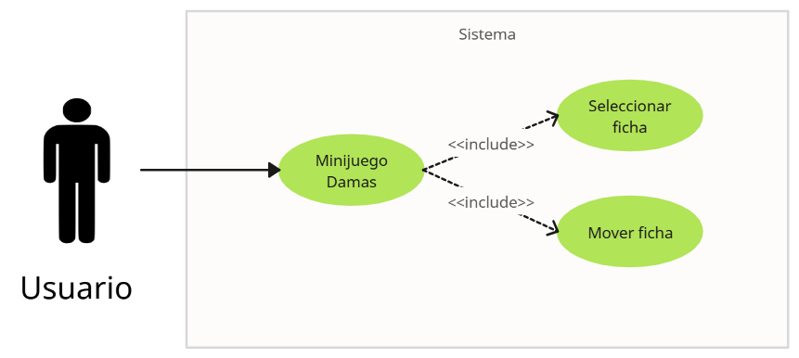

|  |  |
| --- | --- |
| Minijuego Damas |  |
| DEFINICIÓN: El usuario ingresará a una vista para jugar al minijuego de las Damas. | DESCRIPCION: El usuario ingresará en la vista principal, donde tendrá la opción de elegir varios minijuegos. Elegirá el minijuego de las Damas, llevándole a una nueva vista. |
| PRECONDICIONES: +Tener una cuenta. | POSTCONDICIONES: +Vista Damas. |

|  |  |
| --- | --- |
| Seleccionar ficha |  |
| DEFINICIÓN: El usuario podrá seleccionar una ficha para moverla por el tablero. | DESCRIPCION: El usuario ingresará en la vista principal, donde tendrá la opción de elegir varios minijuegos. Elegirá el minijuego de las Damas, llevándole a una nueva vista donde podrá seleccionar una ficha. |
| PRECONDICIONES: +Tener una cuenta. +Vista Damas. | POSTCONDICIONES: +Ficha seleccionada. +Casillas disponibles iluminadas. |
| Mover ficha |  |
| DEFINICIÓN: El usuario podrá mover la ficha seleccionada | DESCRIPCION: El usuario ingresará en la vista principal, donde tendrá la opción de elegir varios minijuegos. Elegirá el minijuego de las Damas, llevándole a una nueva vista donde podrá mover la ficha seleccionada a una posición elegida. |
| PRECONDICIONES: +Tener una cuenta. +Vista Damas. +Ficha seleccionada. | POSTCONDICIONES: +Ficha movida. |

Diagrama de Clases

Diagrama de flujo

Diagrama de Gantt

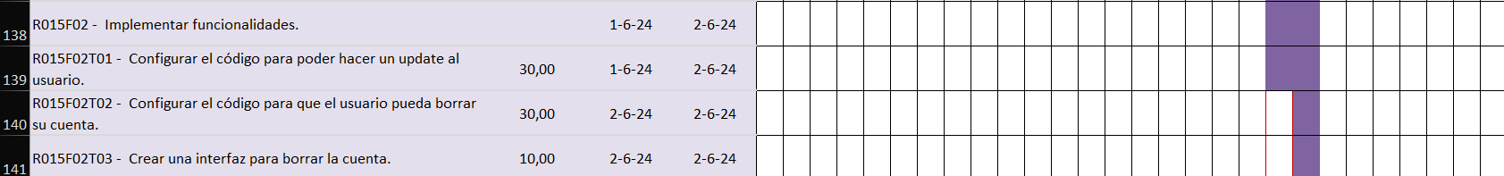

Metodologías

Programación en Cascada:

El modelo en cascada es una metodología de gestión de proyectos que se organiza en varias fases secuenciales. Cada fase comienza solo después de que la anterior ha finalizado. Generalmente, se representa mediante diagramas de flujo o de Gantt. Se denomina "cascada" porque cada tarea fluye hacia la siguiente fase. En un diagrama de Gantt, se puede observar cómo una fase se desenvuelve en la siguiente.

La metodología en cascada consta de seis pasos:

1. Fase de Requerimientos: Esta es la etapa inicial de planificación en la que el equipo recopila toda la información necesaria para asegurar el éxito del proyecto. Dado que las tareas en el método en cascada dependen de las fases anteriores, es esencial prever todo en detalle antes de comenzar. Este proceso de planificación es crucial, por lo que se dedica una gran parte del tiempo del proyecto a esta fase. En mi caso, implementamos la fase de requerimientos en el RFTP, que fue lo primero que hicimos antes de iniciar el proyecto, ya que el RFTP incluye requisitos, funcionalidades, tareas y pruebas. Luego, esto se trasladó al modelo de Gantt.

2. Etapa de Diseño del Sistema: En el desarrollo de software, la fase de diseño implica que el equipo especifique el hardware que se utilizará y otros detalles como los lenguajes de programación y la interfaz de usuario. En mi caso, esto involucró la creación de diagramas como el de clases, y el diseño de interfaces de la aplicación. Además, se consideraron tecnologías como Firebase, Android Studio y lenguajes como Java.

3. Etapa de Implementación: En esta fase, todo el trabajo previo se pone en práctica. Basado en los documentos de requerimientos y de diseño, el equipo inicia el desarrollo completo del software planificado. Esto se asemeja a cuando se divide el proyecto en cuatro etapas, desarrollando cada una durante un período de dos semanas.

4. Etapa de Pruebas: Aquí se realizan pruebas para asegurar que el desarrollo cumple con los requisitos y funciona correctamente. En mi caso, durante el RFTP, cada tarea tenía un número de pruebas asociadas que debían realizarse para verificar que el desarrollo de esa tarea era correcto y funcionaba sin problemas.

5. Fase de Desarrollo: Este es el momento en que se lanza el producto final a los usuarios. Para mi, esto representó la entrega final del proyecto el 9/6/2024.

6. Fase de Mantenimiento: En esta etapa, se manejan nuevos errores o se realizan actualizaciones del software. Esta fase es común en el desarrollo de software y suele ser un trabajo continuo. En mi caso, la llevaría a cabo en el futuro si la aplicación se lanzara al mercado.

AndroidStudio:  
  
El desarrollo principal de la aplicación se llevó a cabo en Android Studio, un entorno de desarrollo integrado (IDE) oficial para la creación de aplicaciones Android, basado en IntelliJ IDEA. Además de contar con el potente editor de código y las herramientas para desarrolladores de IntelliJ, Android Studio proporciona funciones adicionales que incrementan la productividad en el desarrollo de aplicaciones para Android.   
  
Los lenguajes empleados en nuestra aplicación son Java y XML.  
  
  
  
GitHub:  
  
Para mantener un control más efectivo sobre la aplicación, utilicé GitHub, una plataforma de "código social" que permite subir repositorios para almacenarlos en el sistema de control de versiones Git. Es una excelente herramienta para el trabajo en equipo, ya que, al ser una plataforma en línea, ha simplificado considerablemente la gestión de nuestros proyectos.

FireBase:  
  
Para almacenar y utilizar los datos del usuario, se empleó Firebase, una plataforma en la nube diseñada para el desarrollo de aplicaciones web y móviles. El lenguaje utilizado en nuestra aplicación es JSON.

Conclusión

A pesar de que no se han conseguido todos los objetivos impuestos al inicio del proyecto, se ha realizado un proyecto bastante completo. Se han utilizado diferentes tecnologías y muchos conocimientos impartidos en el aula.

Ha habido un gran trabajo de investigación y de autoaprendizaje durante el desarrollo del proyecto, por lo que contiene elementos no impartidos en el aula.

Se querría haber conseguido una mejor aplicación, con mejores vistas y desarrollo de los minijuegos, pero no ha sido así por la falta de tiempo a la hora de realizar el proyecto.

De todas formas, este proyecto continuará su desarrollo para tener mas funcionalidades y crear una mejor aplicación para el consumidor.

Bibliografía

*Firebase Authentication*. (s. f.). Firebase. <https://firebase.google.com/docs/auth?authuser=0&hl=es>

*Autenticarse con Firebase usando cuentas basadas en contraseña en Android*. (s. f.). Firebase. <https://firebase.google.com/docs/auth/android/password-auth?authuser=0&hl=es>

*Autenticarse con Google en Android*. (s. f.). Firebase. <https://firebase.google.com/docs/auth/android/google-signin?authuser=0&hl=es>

*Firestore | Firebase*. (s. f.). Firebase. <https://firebase.google.com/docs/firestore?authuser=0&hl=es>

*Elija una base de datos: Cloud Firestore o Realtime Database  |  Firebase*. (s. f.). Firebase. <https://firebase.google.com/docs/firestore/rtdb-vs-firestore?hl=es&authuser=0>

*Modelo de datos de Cloud Firestore  |  Firebase*. (s. f.). Firebase. <https://firebase.google.com/docs/firestore/data-model?hl=es&authuser=0>

*Tipos de datos admitidos  |  Firestore  |  Firebase*. (s. f.). Firebase. <https://firebase.google.com/docs/firestore/manage-data/data-types?hl=es&authuser=0>

*Agregar datos a Cloud Firestore  |  Firebase*. (s. f.). Firebase. <https://firebase.google.com/docs/firestore/manage-data/add-data?hl=es&authuser=0>

*Realiza consultas simples y compuestas en Cloud Firestore  |  Firebase*. (s. f.). Firebase. <https://firebase.google.com/docs/firestore/query-data/queries?hl=es&authuser=0>

Foxandroid. (2020, 6 diciembre). *Android Bottom Sheet Dialog | Android Studio Tutorial | FoxAndroid* [Vídeo]. YouTube. <https://www.youtube.com/watch?v=sp9j0e-Kzc8>

Codelia. (2020, 6 agosto). *Android Studio - Google Sign-In / Firebase Authentication pt. 5 | Diseño Material 2020* [Vídeo]. YouTube. <https://www.youtube.com/watch?v=h-kuQ2NheLU>